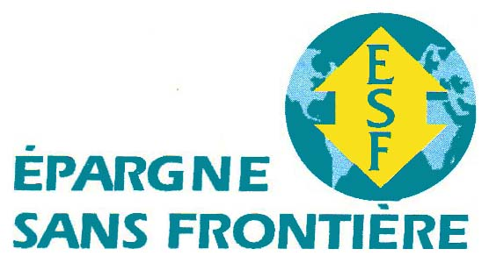

Inscription au Colloque annuel de 2014 organisé par ESF
« La mobilité internationale et les migrations :
Quels enjeux pour le développement post-2015 ? »

Mardi 13 mai 2014 - 14h-18h

Auditorium de la Banque de France
(31 rue Croix des Petits-Champs, 75001 Paris)

*NOM……………………………………………………………………………………...

*PRENOM………………………………………………………………………………..

*FONCTION / TITRE……………………………………………………………….......

*SOCIETE / ORGANISME.......................................................................................

ADRESSE.....................................................................................................................................................................................................................................................................................................................................................................................

TELEPHONE...........................................................................................................

*ADRESSE E-MAIL..................................................................................................

* Mentions obligatoires

Pour vous inscrire, merci de remplir ce formulaire
et de nous le retourner avant le 5 mai 2014
à esf@epargnesansfrontiere.org

Dans la limite des places disponibles

